Bac S - Sujet de SVT - Session de rattrapage 2010 - Nouvelle Calédonie

1ère PARTIE : Restitution des connaissances (8 points).

PROCRÉATION

Le complexe hypothalamo-hypophysaire est impliqué dans un grand nombre de régulations dans l'organisme.

Montrez le rôle central du complexe hypothalamo-hypophysaire dans la régulation du taux de l'hormone sexuelle mâle chez l'homme.

Votre exposé structuré, avec introduction, une conclusion, développement et conclusion, comprendra obligatoirement un schéma fonctionnel.

2ème PARTIE - Exercice 1 - Pratique des raisonnements scientifiques - Exploitation d'un document (3 points).

PARENTÉ ENTRE ÊTRES VIVANTS ACTUELS ET FOSSILES - PHYLOGENÈSE - ÉVOLUTION

La phylogénie la plus vraisemblable est celle qui nécessite le plus petit nombre d'innovations évolutives. On s'intéresse ici aux relations de parenté entre la chauve-souris, le pigeon et l'Homme.

Recopiez dans votre devoir les arbres 2 et 3 et placez-y les innovations évolutives de "a" à "e". Choisissez, en le justifiant, l'arbre phylogénétique hypothétique le plus vraisemblable parmi les trois proposés.

Document :

Caractères étudiés :

Caractères |  | Etat dérivé (1) | Etat ancestral (0)
a | Appendices pairs | Membres chiridiens | Nageoires rayonnées
b | Mandibule | Un seul os (le dentaire) | Plusieurs os
c | Glandes mammaires | Présence | Absence
d | Ailes | Présence | Absence
e | Dents | Absence | Présence

Matrice de caractères

Caractères | a | b | c | d | e
Truite | 0 | 0 | 0 | 0 | 0
Chauve-souris | 1 | 1 | 1 | 1 | 0
Homme | 1 | 1 | 1 | 0 | 0
Pigeon | 1 | 0 | 0 | 1 | 1

Les trois arbres hypothétiques (les innovations sont indiquées pour l'hypothèse 1)
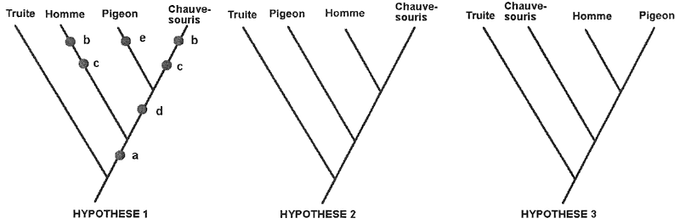
Source INRP

2ème PARTIE - Exercice 2 - Résoudre un problème scientifique (Enseignement de spécialité). 5 points.

DU PASSÉ GÉOLOGIQUE À L'ÉVOLUTION FUTURE DE LA PLANÈTE

Les analyses faites sur des carottes sédimentaires prélevées dans les océans ou dans les tourbières renseignent sur les conditions climatiques qui régnaient au Quaternaire.

Par la mise en relation des informations extraites des documents, et de vos connaissances, montrez comment les données continentales et océaniques permettent de mettre en évidence un changement climatique entre le Würm et l'Holocène.

Document 1 : variations au cours du temps constatées sur les faunes de foraminifères planctoniques dans les sédiments du golfe de Gascogne

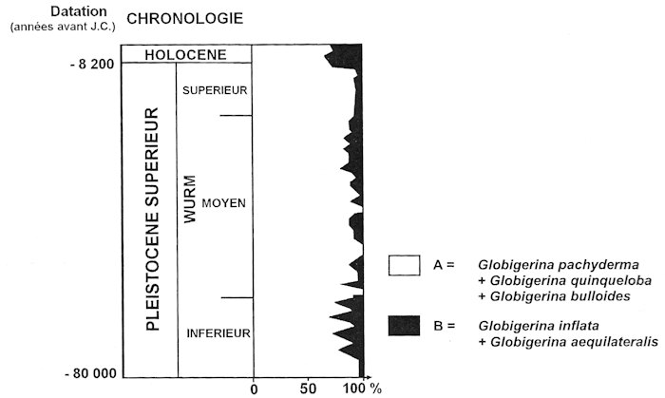
D'après Caralp, Nathan spécialité Edition 1994

Répartition des espèces de foraminifères planctoniques actuelles

Répartition  Espèces | Zones arctiques et antarctiques  0° à 5°C | Zones subarctiques  0° à 5°C | Zones de transition  10° à 18°C | Zones subtropicales  18° à 24°C | Zones  tropicales  24° à 30°C
Globigerina pachyderma | +++ | ++ | +
Globigerina quinqueloba | ++ | +++ | ++
Globigerina bulloides | ++ | +++ | ++
Globigerina inflata |  | ++ | +++ | + | 1
Globigerina aequilateralis |  |  | ++ | ++ | ++

D'après Nathan spécialité Edition 1994

Document 2 : diagramme pollinique de la tourbière de la Grande Pile en Haute Savoie
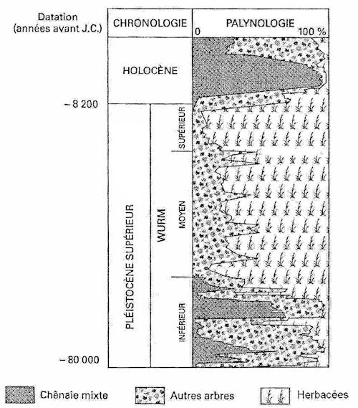
D'après Woillard, Nathan spécialité Edition 1994

Exigences écologiques d'espèces végétales actuelles
Espèces | Températures moyennes en °C | Conditions climatiques
Chêne pédonculé | 10 à 15 | tempérées à chaudes
Pin sylvestre | 7 à 13 | tempérées
Epicéa | 5 à 8 | froides et humides
Herbcaées | < 5 | froides et sèches
Document 3 : diagramme faunistique du Pléistocène, issu des fouilles de Combes Grenal
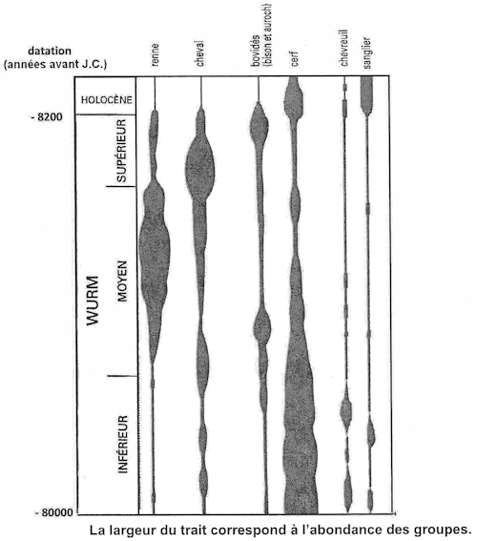
D'après Bordas spécialité édition de 1994 - F. Delpech et al. "Actes du colloque AGSO", Bordeaux 1983)

Exigences écologiques de quelques espèces animales actuelles.
Espèces | Habitat des espèces | Conditions climatiques
Renne | toundras | milieu ouvert arctique
Cheval et bison | prairies et steppes herbeuses | froides et sèches
Cerf | grandes forêts de feuillus et de résineux | tempérées et humides
Chevreuil | forêts peu étendues, clairières | tempérées
Sanglier | forêts | tempérées

